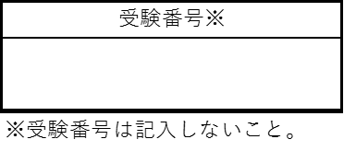

高等学校等専攻科課程修了（見込）証明書

氏 名

生年月日 昭和・平成 年 月 日生

修了（修了見込み）学校名

専攻科課程修了（修了見込み）年月日

昭和・平成・令和 年 月 日 修了・修了見込み

１ 上記の者は、本校の専攻科課程を 昭和・平成・令和 年 月 日に
［修了した・修了見込である］ことを証明する。

２ 本校は、昭和・平成・令和 年 月 日に、学校教育法第５８条の２に規定する文部科学大臣の定める基準を満たした、看護師になるために必要な高等学校等の専攻科の課程として認定されていることを証明する。

令和 年 月 日

学校名

学校長名 印

所在地

電話番号

